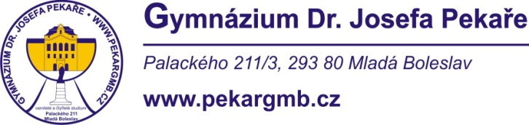

V Mladé Boleslavi dne 16. 2. 2022

Sharp Business Systems Czech Republic s.r.o. K Červenému dvoru 3269/25a

130 00 Praha 3

Věc: **Objednávka č. 15/48683868/2022**

Ředitelství školy objednává u Vás

dotykový displej s uhlopříčkou 65“, model SHARP PN-65HC1 pro videokonference nebo vzdálenou výuku dle cenové nabídky ze dne 15. 2. 2022 v ceně Kč 84.337,- bez DPH.

Děkujeme za vyřízení.

Vlastimil Volf

ředitel gymnázia

Telefon: 326 375 951 e-mail: [pekargmb@pekargmb.cz](mailto:pekargmb@pekargmb.cz)

Bankovní spojení: KB Mladá Boleslav, č.ú. XXXXXXXXXXXX

IČO: 48683868